

MODUL AJAR
KURIKULUM MERDEKA

SEKOLAH DASAR (SD/MI)

Nama penyusun : _______________________________
Nama Sekolah : _______________________________
Mata pelajaran : Bahasa Indonesia
Fase B, Kelas / Semester : IV (Empat) / I (Ganjil)

MODUL AJAR KURIKULUM MERDEKA
BAHASA INDONESIA SD KELAS 4

INFORMASI UMUM
A. IDENTITAS MODUL
Penyusun  Instansi  Tahun Penyusunan  Jenjang Sekolah  Mata Pelajaran  Fase / Kelas  Bab I  Tema  Hari/Tanggal  Alokasi Waktu | :  :  :  :  :  :  :  :  :  : | .....................................  SD ...............................  Tahun 20..  SD  Bahasa Indonesia  B / 4  Sudah Besar  Aku  .....................................  6 Minggu
B. KOMPETENSI AWAL
- Peserta didik dapat memahami dan menjelaskan permasalahan yang dihadapi tokoh cerita;
- Peserta didik dapat mengucapkan kata-kata yang panjang;
- Peserta didik dapat membedakan antara kalimat transitif dan kalimat intransitif, serta menggunakannya; dan
- Peserta didik dapat mencari arti kata di dalam kamus dan membuat Proyek Kamus Kelas Empat.
C. PROFIL PELAJAR PANCASILA
- Mandiri;
- Bernalar kritis;
- Kreatif;
D. SARANA DAN PRASARANA
- Buku Siswa : Kementerian Pendidikan, Kebudayaan, Riset, Dan Teknologi Republik Indonesia, 2021, Bahasa Indonesia: Lihat Sekitar, SD Kelas IV, Penulis: Eva Y. Nukman, Cicilia Erni Setyowati
- Buku cerita anak
- Media cetak dan elektronik
- Brosur dan poster tentang hemat listrik
- Internet
E. TARGET PESERTA DIDIK
- Peserta didik reguler/tipikal: umum, tidak ada kesulitan dalam mencerna dan memahami materi ajar.
- Peserta didik dengan pencapaian tinggi: mencerna dan memahami dengan cepat, mampu mencapai keterampilan berfikir aras tinggi (HOTS), dan memiliki keterampilan memimpin
F. JUMLAH PESERTA DIDIK
- Minimum 15 Peserta didik, Maksimum 25 Peserta didik
G. MODEL PEMBELAJARAN
- Model pembelajaran tatap muka, pembelajaran jarak jauh dalam jaringan (PJJ Daring), pembelajaran jarak jauh luar jaringan (PJJ Luring), dan blended learning.
KOMPNEN INTI
A. TUJUAN KEGIATAN PEMBELAJARAN
Alur Konten Capaian Pembelajaran :
Pertemuan 1
- Memahami dan menjelaskan permasalahan yang dihadapi tokoh cerita serta mengaitkannya dengan pengalaman pribadi.
Pertemuan 2
- Berbicara dengan santun, menggunakan kata maaf, tolong, permisi, dan terima kasih.
- Berbicara dengan volume yang tepat sesuai konteks dan tempat berbicara, berbicara dengan jelas sehingga dipahami oleh lawan bicara.
Pertemuan 3
- Mengidentifikasi kalimat transitif dan intransitif di dalam cerita
- Menuliskan kalimat menggunakan tanda baca yang tepat sesuai fungsinya dan sesuai kaidah bahasa Indonesia.
Pertemuan 4
- Membaca dan mengucapkan katakata yang panjang (tiga suku kata atau lebih) menggunakan pengetahuannya terhadap kombinasi huruf.
Pertemuan 5
- Menyimak dengan saksama dan memahami informasi dalam teks yang dibacakan.
Pertemuan 6
- Menjelaskan makna kosakata baru pada teks yang dibacakan berdasarkan pemahamannya terhadap tulisan dan gambar pendukung.
- Menuliskan kalimat dengan struktur SPOK menggunakan tanda baca yang tepat dan kosakata yang sesuai.

Tujuan Pembelajaran :
Pertemuan 1
- Melalui kegiatan membaca cerita, peserta didik dapat menyimpulkan permasalahan yang dihadapi tokoh dan mengaitkannya dengan pengalaman pribadi.
Pertemuan 2
- Melalui kegiatan diskusi, peserta didik mampu mengemukakan pendapat atau menceritakan pengalaman dengan santun.
Pertemuan 3
- Melalui kegiatan mencari kalimat di dalam cerita, peserta didik dapat memahami pemakaian kalimat transitif dan intransitif dengan baik.
- Melalui kegiatan latihan ini, peserta didik dapat menggunakan tanda baca serta kalimat transitif dan intransitif dengan tepat.
Pertemuan 4
- Melalui kegiatan membaca nyaring, peserta didik dapat mengucapkan kata-kata yang panjang dengan benar.
Pertemuan 5
- Melalui kegiatan menyimak cerita yang dibacakan, peserta didik dapat menemukan, menyimpulkan informasi, serta menyampaikan kembali simpulannya dengan tepat.
Pertemuan 6
- Melalui kegiatan membuat kalimat, peserta didik menggunakan kosakata baru dalam kalimat dengan benar sesuai ketentuan bahasa Indonesia
- Melalui kegiatan menulis surat, peserta didik dapat menggunakan tanda baca, kosakata baru, dan kalimat transitif dan intransitif dengan tepat.
B. PEMAHAMAN BERMAKNA
- Meningkatkan kemampuan siswa tentang memahami dan menjelaskan permasalahan yang dihadapi tokoh cerita serta mengaitkannya dengan pengalaman pribadi;
- Meningkatkan kemampuan siswa tentang membaca dan mengucapkan kata-kata yang panjang (tiga suku kata atau lebih) menggunakan pengetahuannya terhadap kombinasi huruf; dan
- Meningkatkan kemampuan siswa tentang menulis dengan menggunakan kosakata baru dan kalimat transitif/ intransitif.
C. PERTANYAAN PEMANTIK
- Apa saja perubahan pada diri kalian dibandingkan setahun lalu saat kalian di awal kelas tiga ?
- Bagaimana menurut kalian cerita berjudul “Tak Muat Lagi”?
- Diskusikan bersama, seperti apakah hubungan kakak-adik yang baik?
- Apakah baju, sepatu, tas, atau buku kalian dijual, diberikan kepada adik, atau disumbangkan?
D. PERSIAPAN BELAJAR
Bab ini dimulai dengan tanya jawab santai tentang diri peserta didik dan perubahan yang mereka alami. Kegiatan pembuka dilanjutkan dengan permainan mengurutkan agar peserta didik bersemangat memulai pelajaran.
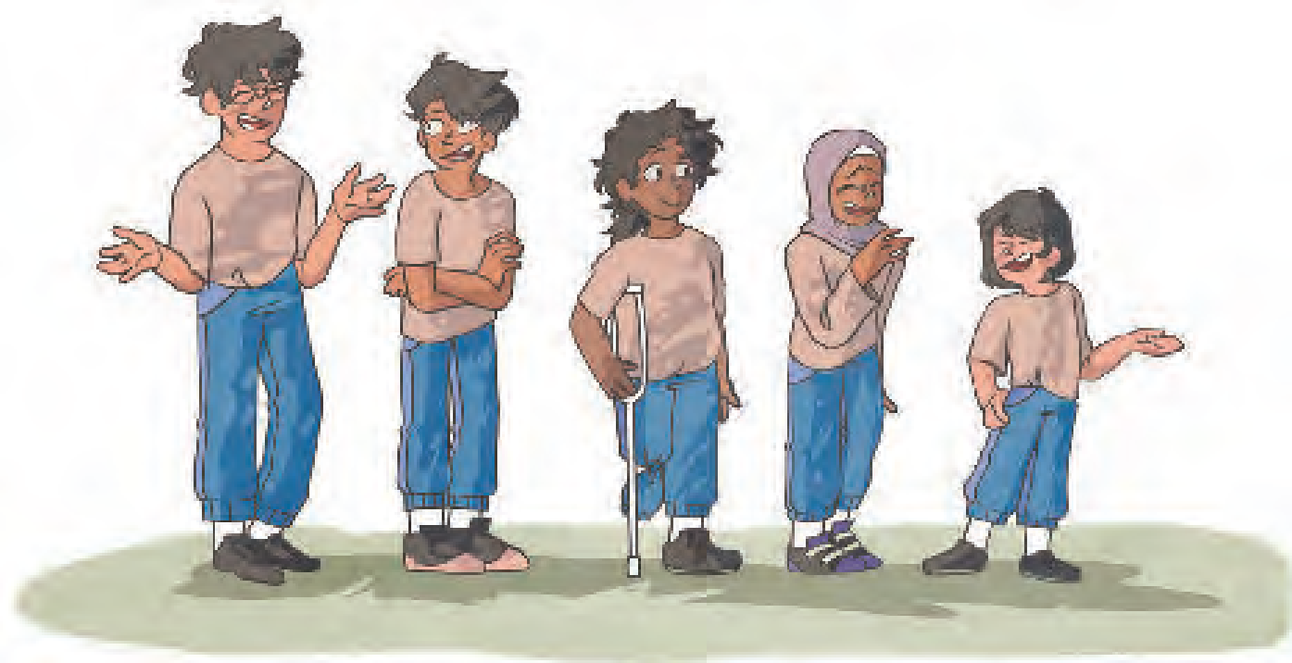
Tip Pembelajaran
• Ini kegiatan pertama peserta didik di kelas 4. Hindarkan kesan bahwa “sudah besar” hanya terkait tinggi badan, karena pertumbuhan anak berbeda-beda.
• Soroti perubahan positif sekecil apa pun yang terkait kemandirian pribadi, membantu orang lain, kegiatan keagamaan, dan lain-lain. Contoh:
• sudah bisa menyiapkan sarapan sendiri
• sudah hafal dua surat pendek di kitab suci
• dan lain-lain.
E. KEGIATAN PEMBELAJARAN
PERTEMUAN 1
Kegiatan Pendahuluan
1. Guru menyapa peserta didik dan mengajak mereka berbincang sebentar. Guru dapat menanyakan apakah ada peserta didik yang datang terlambat, dan apa alasannya.
2. Guru menjelaskan bahwa peserta didik akan membaca cerita berpasang-pasangan.
3. Guru mengajak peserta didik menyepakati aturan main saat membaca bersama. Misalnya, peserta didik membaca bergantian per panel komik dengan suara tidak terlalu keras, tetapi dapat didengar jelas oleh pasangannya. Sepakati pula apakah peserta didik yang sedang mendapat giliran menyimak boleh membantu atau memperbaiki kesalahan bacaan temannya atau tidak.
4. Guru menjelaskan bahwa setelah membaca mereka akan berdiskusi. Guru juga menjelaskan tata tertib dalam berdiskusi dengan baik.

Kegiatan Inti
Membaca
1. Guru mempersilakan peserta didik membaca cerita “Tak Muat Lagi”.
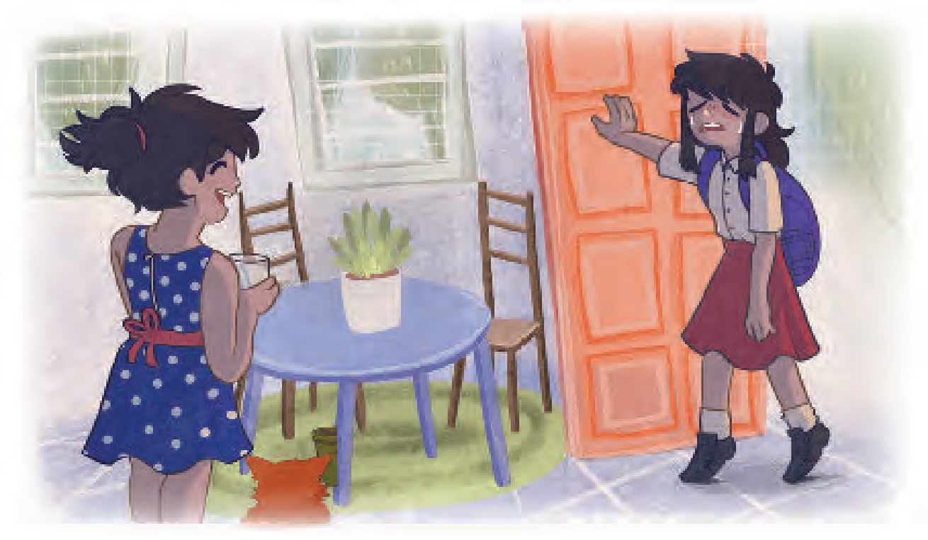
Kosakata baru ditandai kuning agar peserta didik memberikan perhatian lebih.
2. Guru berkeliling untuk memeriksa jika ada peserta didik yang kesulitan.
3. Jika semua selesai membaca, guru mengajak peserta didik mendiskusikan isi cerita tersebut.
4. Guru memandu peserta didik berdiskusi menjawab pertanyaan yang ada di Buku Siswa, serta menambahkan pertanyaan-pertanyaan lain yang terkait. Peserta didik dipersilakan untuk menjawab atau bertanya.

Tip Pembelajaran
- Perhatikan bahwa tidak semua pertanyaan memiliki jawaban eksplisit di dalam teks. Oleh karena itu, guru perlu membaca dan memahami semua pertanyaan terlebih dahulu.

Kegiatan Penutup
1. Guru memandu peserta didik untuk menyimpulkan permasalahan yang dihadapi tokoh dan mengaitkannya dengan pengalaman pribadi.
2. Guru memperlihatkan Peserta didik membaca teks dengan nyaring, lalu menjawab pertanyaan terkait teks.

PERTEMUAN 2
Kegiatan Pendahuluan
1. Guru menyapa peserta didik dan mengajak mereka berbincang sebentar. Guru dapat menanyakan apakah ada peserta didik yang datang terlambat, dan apa alasannya.
2. Guru menjelaskan bahwa peserta didik akan membaca cerita berpasang-pasangan.
3. Guru mengajak peserta didik menyepakati aturan main saat membaca bersama. Misalnya, peserta didik membaca bergantian per panel komik dengan suara tidak terlalu keras, tetapi dapat didengar jelas oleh pasangannya. Sepakati pula apakah peserta didik yang sedang mendapat giliran menyimak boleh membantu atau memperbaiki kesalahan bacaan temannya atau tidak.
4. Guru menjelaskan bahwa setelah membaca mereka akan berdiskusi. Guru juga menjelaskan tata tertib dalam berdiskusi dengan baik.

Kegiatan Inti
Berdiskusi
1. Guru mengajak peserta didik mendiskusikan hubungan kakak-adik.
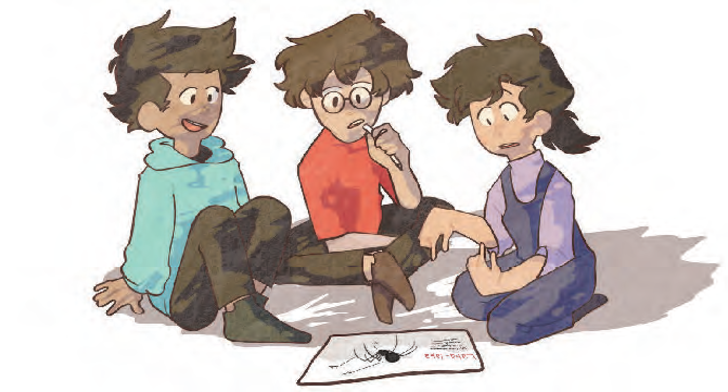
2. Guru berkeliling untuk memeriksa jika ada peserta didik yang kesulitan.
3. Guru memandu peserta didik berdiskusi menjawab pertanyaan yang ada di Buku Siswa, serta menambahkan pertanyaan-pertanyaan lain yang terkait. Peserta didik dipersilakan untuk menjawab atau bertanya.
Kesalahan Umum
- Aturan diskusi tidak jelas.
Guru hendaknya menetapkan aturan diskusi yang jelas. Guru jangan membiarkan peserta didik berebut bicara.
- Guru terpancing untuk langsung menyatakan pendapat peserta didik sebagai salah dan benar.
Pada kegiatan ini, yang dilatihkan berbicara dengan santun dan bisa dipahami, bukan pada isi pendapat peserta didik. Jika memang diperlukan, guru dapat memberikan pertanyaan-pertanyaan pemancing untuk membuat peserta didik melihat pendapatnya dari sisi lain.

Kegiatan Penutup
1. Guru memandu peserta didik untuk menyampaikan pendapat tentang bagaimana hubungan kakak adik yang baik.
2. Guru memperlihatkan peserta didik mampu mengemukakan pendapat atau menceritakan pengalaman dengan santun

PERTEMUAN 3
Kegiatan Pendahuluan
1. Guru menyapa peserta didik dan mengajak mereka berbincang sebentar. Guru dapat menanyakan apakah ada peserta didik yang datang terlambat, dan apa alasannya.
2. Guru menjelaskan bahwa peserta didik akan membaca cerita berpasang-pasangan.
3. Guru mengajak peserta didik menyepakati aturan main saat membaca bersama. Misalnya, peserta didik membaca bergantian per panel komik dengan suara tidak terlalu keras, tetapi dapat didengar jelas oleh pasangannya. Sepakati pula apakah peserta didik yang sedang mendapat giliran menyimak boleh membantu atau memperbaiki kesalahan bacaan temannya atau tidak.
4. Guru menjelaskan bahwa setelah membaca mereka akan berdiskusi. Guru juga menjelaskan tata tertib dalam berdiskusi dengan baik.

Kegiatan Inti
Menulis
1. Guru mempersilakan peserta didik membaca kalimat transitif dan kalimat intransitif dalam cerita “Tak Muat Lagi”.
Latihan Menulis Kalimat Transitif dan Kalimat Intransitif
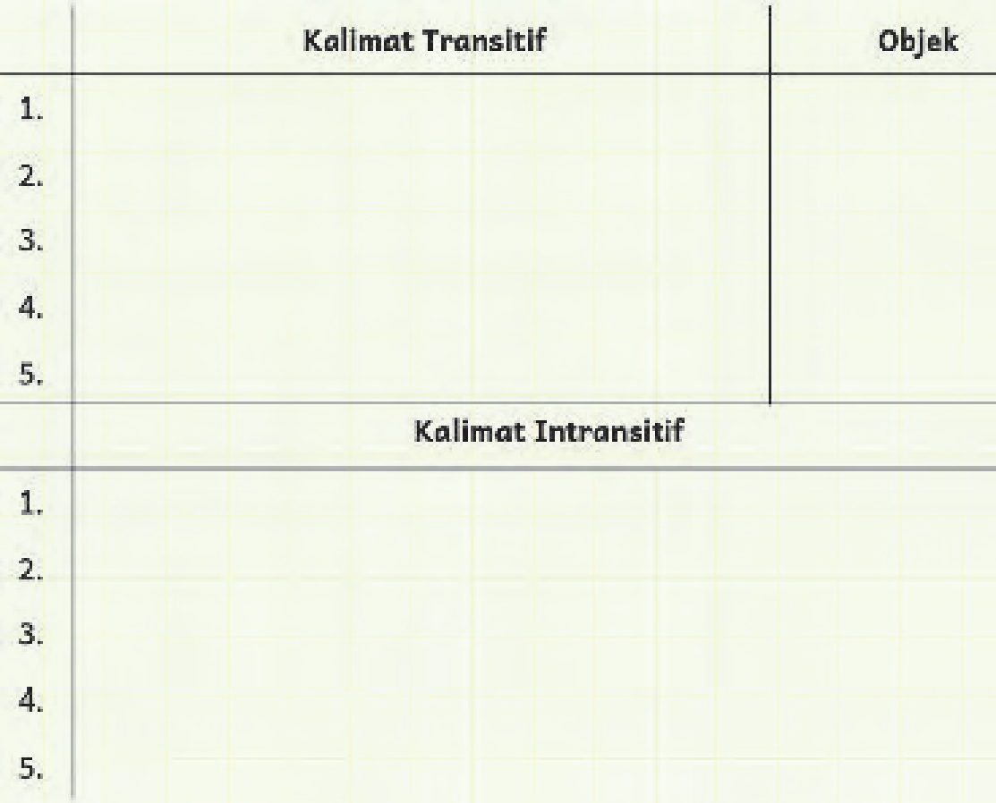
2. Peserta didik membaca ulang cerita “Tak Muat Lagi” lalu menyalin kalimat transitif dan intransitif di buku tulis masing-masing.
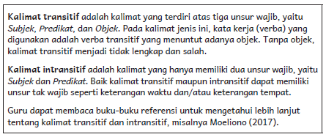
Tip Pembelajaran
- Guru dapat menjelaskan kembali apa yang dimaksud kalimat transitif dan intransitif dengan memberikan contoh-contoh di luar teks cerita.
- Di dalam cerita “Tak Muat Lagi” banyak terdapat kalimat majemuk, perbolehkan peserta didik untuk mengutip hanya anak kalimat yang menunjukkan kalimat transitif/intransitif saja.
- Tunjukkan kepada peserta didik bahwa sebagian kalimat intransitif dalam cerita tersebut memiliki kata keterangan, sebagian lagi tidak.
3. Peserta didik menuliskan kebiasaan di rumah menggunakan kalimat transitif dan kalimat intransitif
4. Peserta didik menuliskan pengalamannya di rumah terkait barang-barangnya yang tidak dipakai lagi.
Tip Pembelajaran
- Guru dapat menyesuaikan kegiatan ini dengan situasi di kelas. Apabila dirasa perlu, guru dapat mengubah kegiatan ini menjadi diskusi santai.
5. Guru berkeliling untuk memeriksa jika ada peserta didik yang kesulitan.
6. Jika semua selesai membaca, guru mengajak peserta didik mendiskusikan isi cerita tersebut.
7. Guru memandu peserta didik berdiskusi menjawab pertanyaan yang ada di Buku Siswa, serta menambahkan pertanyaan-pertanyaan lain yang terkait. Peserta didik dipersilakan untuk menjawab atau bertanya.

Kegiatan Penutup
1. Guru memandu peserta didik untuk menyimpulkan kalimat transitif dan intransitif , kalimat transitif dan intransitif tanda baca.
2. Guru mengajak siswa berdoa dan menutup pertemuan.
PERTEMUAN 4
Kegiatan Pendahuluan
1. Guru menyapa peserta didik dan mengajak mereka berbincang sebentar. Guru dapat menanyakan apakah ada peserta didik yang datang terlambat, dan apa alasannya.
2. Guru menjelaskan bahwa peserta didik akan membaca cerita berpasang-pasangan.
3. Guru mengajak peserta didik menyepakati aturan main saat membaca bersama. Misalnya, peserta didik membaca bergantian per panel komik dengan suara tidak terlalu keras, tetapi dapat didengar jelas oleh pasangannya. Sepakati pula apakah peserta didik yang sedang mendapat giliran menyimak boleh membantu atau memperbaiki kesalahan bacaan temannya atau tidak.
4. Guru menjelaskan bahwa setelah membaca mereka akan berdiskusi. Guru juga menjelaskan tata tertib dalam berdiskusi dengan baik.

Kegiatan Inti
Membaca
1. Guru mempersilakan peserta didik membaca cerita “Suka dan Tidak Suka”.
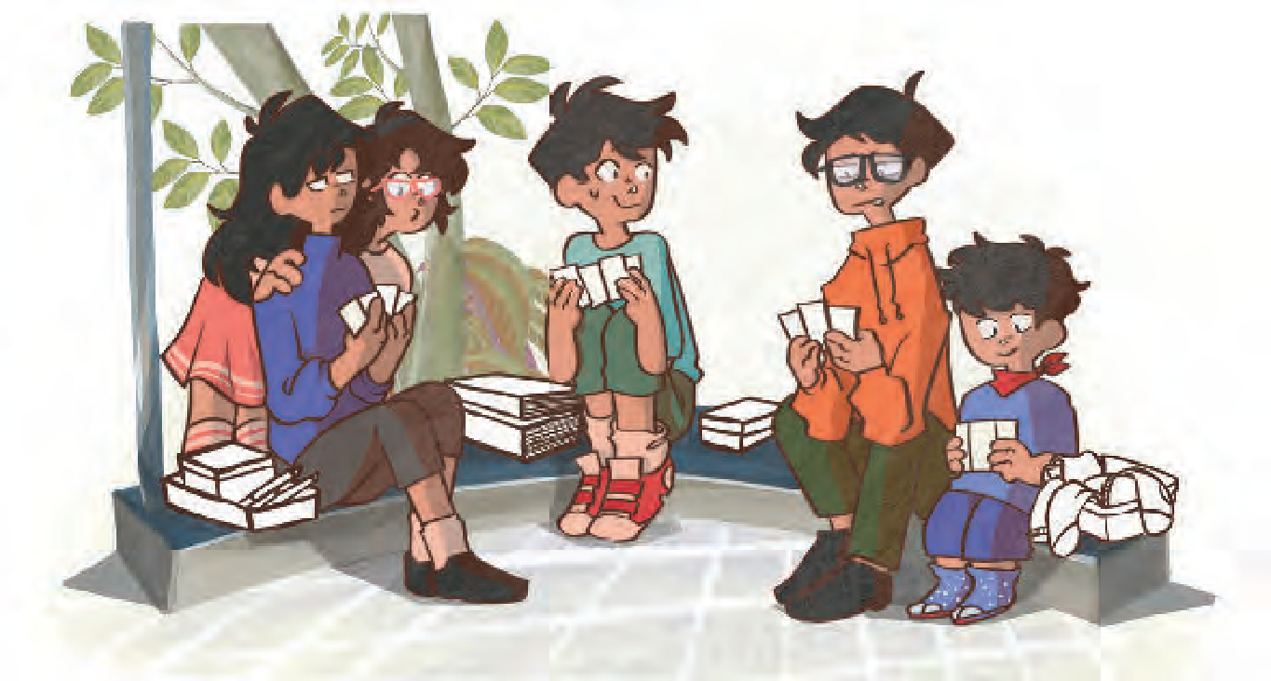
2. Peserta didik Peserta didik membaca cerita dengan nyaring, guru memperhatikan pengucapan peserta didik.
Inspirasi Kegiatan
- Guru dapat menunjuk peserta didik secara acak untuk membacakan dan sewaktu-waktu meminta peserta didik lain melanjutkan bacaan. Oleh karena itu, peserta didik harus menyimak dengan saksama agar mengetahui kalimat yang sedang dibaca.
- Guru dapat menggunakan sebuah bola untuk menunjuk peserta didik yang mendapat giliran membaca berikutnya. Bola dapat dilemparkan oleh guru, ataupun peserta didik yang mendapat giliran sebelumnya.

Kesalahan Umum
Guru sendiri terkadang kesulitan mengucapkan huruf atau kata tertentu.
- Sebagian kata juga terkadang baru bagi guru. Karena itulah persiapan sebelum berkegiatan dengan peserta didik sangat perlu dilakukan.
- Guru perlu menguasai teks bacaan dan juga kata-kata baru yang ada dalam teks.
- Guru dapat berlatih membaca teks atau cerita terlebih dahulu, mengucapkan katakata asing (yang baru diketahui), serta mencari artinya di kamus. Hal ini diperlukan untuk memberikan pemahaman yang optimal bagi guru maupun peserta didik.
3. Guru berkeliling untuk memeriksa jika ada peserta didik yang kesulitan.
4. Jika semua selesai membaca, guru mengajak peserta didik mendiskusikan isi cerita tersebut.
5. Guru memandu peserta didik berdiskusi menjawab pertanyaan yang ada di Buku Siswa, serta menambahkan pertanyaan-pertanyaan lain yang terkait. Peserta didik dipersilakan untuk menjawab atau bertanya.

Kegiatan Penutup
1. Guru memandu peserta didik untuk menyimpulkan Cerita “Suka dan Tidak Suka”.
2. Guru mengajak siswa berdoa dan menutup pertemuan.
PERTEMUAN 5
Kegiatan Pendahuluan
1. Guru menyapa peserta didik dan mengajak mereka berbincang sebentar. Guru dapat menanyakan apakah ada peserta didik yang datang terlambat, dan apa alasannya.
2. Guru menjelaskan bahwa peserta didik akan membaca cerita berpasang-pasangan.
3. Guru mengajak peserta didik menyepakati aturan main saat membaca bersama. Misalnya, peserta didik membaca bergantian per panel komik dengan suara tidak terlalu keras, tetapi dapat didengar jelas oleh pasangannya. Sepakati pula apakah peserta didik yang sedang mendapat giliran menyimak boleh membantu atau memperbaiki kesalahan bacaan temannya atau tidak.
4. Guru menjelaskan bahwa setelah membaca mereka akan berdiskusi. Guru juga menjelaskan tata tertib dalam berdiskusi dengan baik.

Kegiatan Inti
Menyimak
1. Peserta didik menyimak teks yang dibacakan guru, kemudian menjawab pertanyaan yang diajukan.
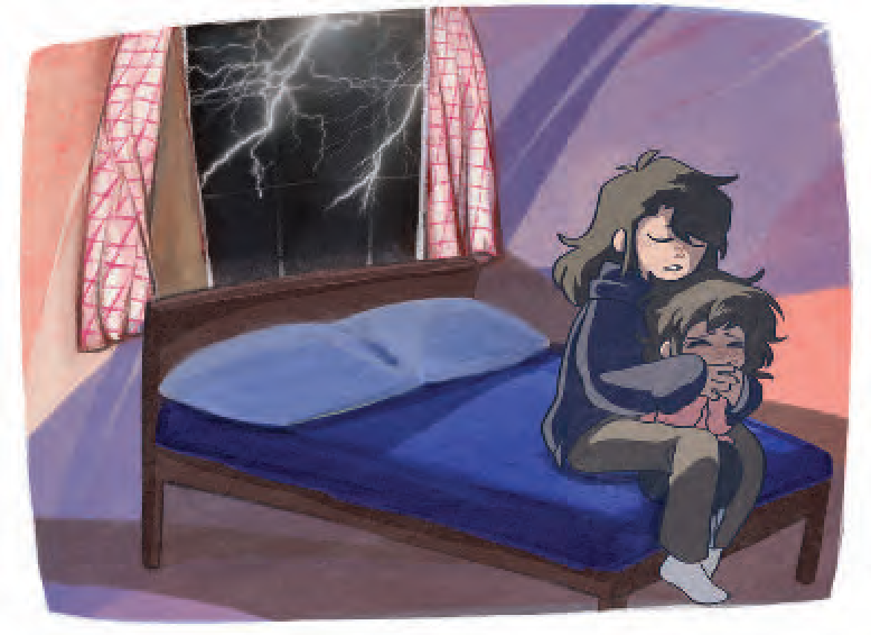
Inspirasi Kegiatan
- Selain dituliskan, jawaban pertanyaan juga dapat didiskusikan bersama.
- Minta peserta didik membayangkan andai dia menjadi Bobi, atau Rio. Apa yang mungkin terjadi?
- Berandai-andailah dengan berbagai kemungkinan. Misalnya, bagaimana jika kura-kura merangkak ke dekat Bobi.
- Ajak peserta didik mencari informasi lebih lanjut tentang jenis-jenis fobia lainnya di ensiklopedia atau internet.
- Peserta didik tentu dapat langsung mengetikkan kata kunci fobia pada mesin pencari di internet. Ajak peserta didik memikirkan kata kunci lain. Misalnya:
“takut pada laba-laba”
takut + ulat
Bandingkan hasilnya.
- Jika tidak ada internet, guru menggunakan bahan bacaan yang ada. Catat di buku catatan sumber bacaan atau informasi yang ditemukan agar siap digunakan sewaktu-waktu.
Jelajah Kata
Kosakata Baru
Tip Pembelajaran
- Terkadang kita dapat memahami bacaan walau belum mengetahui arti sebagian kata. Kita terbantu oleh kalimat atau katakata sebelum dan sesudahnya. Dengan kata lain, kita terbantu memahami kata baru oleh konteks pemakaian kata tersebut.
- Tantang peserta didik untuk membuat tabel kosakata barunya secara berurutan berdasarkan abjad.
Bahas Bahasa
Tambahan Penjelasan untuk Cara Mencari Kata di dalam Kamus
Kelas kata dan singkatannya di dalam KBBI
Kelas Kata | Lambang/Singkatan | Contoh
1. Verba (kata kerja)  2. Nomina (kata benda)  3. Pronomina (kata ganti)  4. Numeralia (bilangan/jumlah)  5. Adjektiva (kata sifat)  6. Adverbia (kata keterangan) | v  n  pron  num  a atau adj  a atau adv | berlari  daun  dia  lima  bingung  sangat

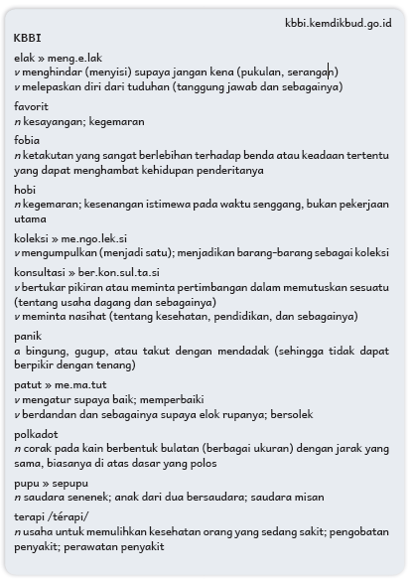
2. Guru berkeliling untuk memeriksa jika ada peserta didik yang kesulitan.
3. Jika semua selesai membaca, guru mengajak peserta didik mendiskusikan isi cerita tersebut.
4. Guru memandu peserta didik berdiskusi menjawab pertanyaan yang ada di Buku Siswa, serta menambahkan pertanyaan-pertanyaan lain yang terkait. Peserta didik dipersilakan untuk menjawab atau bertanya.

Kegiatan Penutup
1. Guru memandu peserta didik untuk menyimpulkan Teks “Fobia”.
2. Guru mengajak siswa berdoa dan menutup pertemuan.
PERTEMUAN 6
Kegiatan Pendahuluan
1. Guru menyapa peserta didik dan mengajak mereka berbincang sebentar. Guru dapat menanyakan apakah ada peserta didik yang datang terlambat, dan apa alasannya.
2. Guru menjelaskan bahwa peserta didik akan membaca cerita berpasang-pasangan.
3. Guru mengajak peserta didik menyepakati aturan main saat membaca bersama. Misalnya, peserta didik membaca bergantian per panel komik dengan suara tidak terlalu keras, tetapi dapat didengar jelas oleh pasangannya. Sepakati pula apakah peserta didik yang sedang mendapat giliran menyimak boleh membantu atau memperbaiki kesalahan bacaan temannya atau tidak.
4. Guru menjelaskan bahwa setelah membaca mereka akan berdiskusi. Guru juga menjelaskan tata tertib dalam berdiskusi dengan baik.

Kegiatan Inti
Menulis
1. Guru mempersilakan peserta didik menulis surat untuk sepupu atau teman.
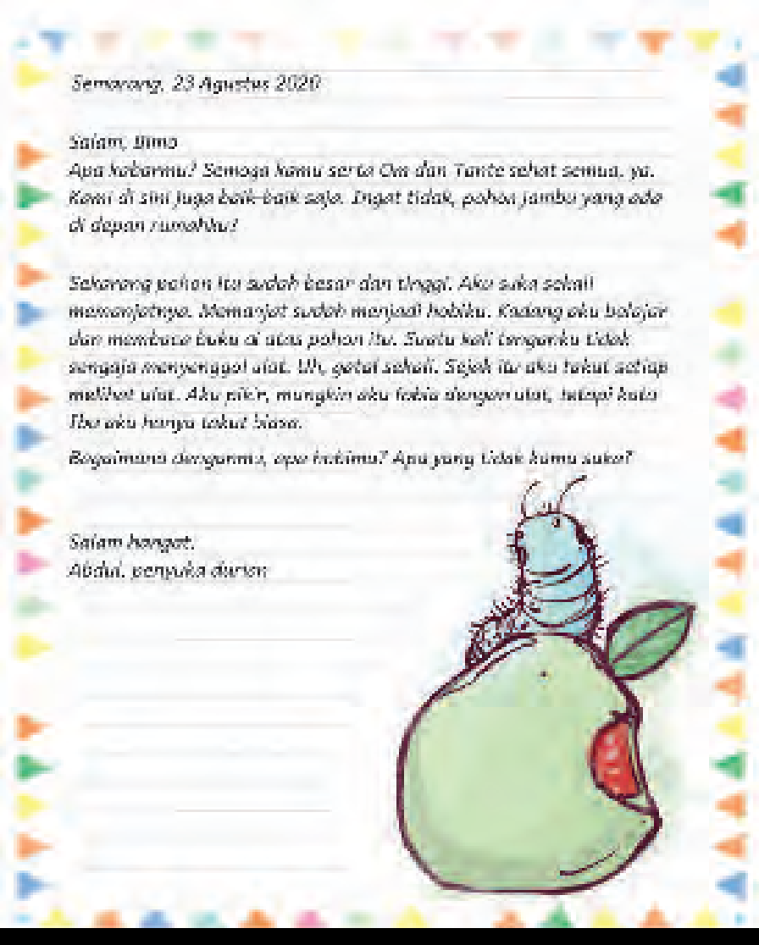
2. Peserta didik mencari arti kata dalam kamus kemudian menggunakan kata-kata tersebut dalam kalimat berstruktur SPOK.
Tip Pembelajaran
Sebelum peserta didik diminta menulis, ingatkan peserta didik untuk menggunakan kosakata baru serta pengetahuan bahasa Indonesia yang dipelajarinya dari bab ini.

Inspirasi Kegiatan
- Peserta didik dibagi menjadi dua kelompok. Kelompok pertama menulis surat kepada kelompok kedua. Kelompok kedua kemudian menulis surat balasan.
- Peserta didik boleh menghias suratnya, misalnya menjadi seperti pengumuman zaman lampau.
- Gulungan surat bisa diikat dengan benang atau pita, atau direkatkan pada sebilah bambu, kemudian dijadikan dekorasi kelas.
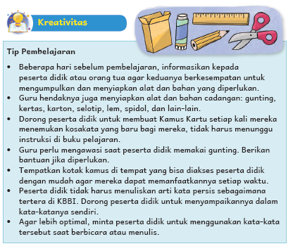
3. Guru berkeliling untuk memeriksa jika ada peserta didik yang kesulitan.
4. Jika semua selesai membaca, guru mengajak peserta didik mendiskusikan isi cerita tersebut.
5. Guru memandu peserta didik berdiskusi menjawab pertanyaan yang ada di Buku Siswa, serta menambahkan pertanyaan-pertanyaan lain yang terkait. Peserta didik dipersilakan untuk menjawab atau bertanya.

Kegiatan Penutup
1. Guru memandu peserta didik untuk menyimpulkan menulis kalimat.
2. Guru mengajak siswa berdoa dan menutup pertemuan.
F. REFLEKSI
- Di bagian ini peserta didik diminta melengkapi daftar isian mengenai hal-hal yang telah dipelajari. Guru dapat menambahkan hal-hal lain yang dirasa perlu.
- Peserta didik melakukan hal ini secara mandiri, guru hanya mendampingi dan memberi penjelasan jika ditanya.
- Jangan mendesak peserta didik untuk menuliskan jawaban tertentu. Jika ada peserta didik yang mengisi kolom “Masih Perlu Belajar”, ajak peserta didik tersebut berdiskusi secara personal untuk mengetahui permasalahannya. Berikan padanya kegiatan pengayaan yang menyenangkan, dan jika perlu komunikasikan dengan orang tua.

REFLEKSI PEMBELAJARAN
1. Memetakan Kemampuan Awal Peserta Didik
a. Pada akhir Bab I ini, guru telah memetakan peserta didik sesuai dengan kemampuan masing-masing melalui asesmen formatif dalam
- Memahami dan menjelaskan permasalahan yang dihadapi tokoh cerita serta mengaitkannya dengan pengalaman pribadi;
- Membaca dan mengucapkan kata-kata yang panjang (tiga suku kata atau lebih) menggunakan pengetahuannya terhadap kombinasi huruf; dan
- Menulis dengan menggunakan kosakata baru dan kalimat transitif/ intransitif.
Informasi ini menjadi pemetaan awal untuk merumuskan strategi pembelajaran pada bab berikutnya.
b. Isilah nilai peserta didik dari setiap kegiatan menjawab pertanyaan, berdiskusi, menulis, dan presentasi pada tabel berikut. Nilai diperoleh dari kumpulan asesmen formatif pada bab ini.

Tabel 1.5 Nilai Peserta Didik untuk Bab I
No | Nama Peserta Didik | Nilai Peserta Didik
No | Nama Peserta Didik | Memahami  Permasalahan  Tokoh Cerita | Mengucapkan  Kata-Kata yang  Panjang | Menulis dengan Kosakata  Baru dan Kalimat  Transitif/Intransitif
1 | Haidar
2 | Halwa
3
dst.
4: Sangat Baik 3: Baik 2: Cukup 1: Kurang

Merujuk pada tabel ini, guru merencanakan pendekatan pembelajaran pada bab berikutnya. Guru memetakan peserta didik untuk mendapatkan bimbingan secara individual atau bimbingan dalam kelompok kecil melalui kegiatan pendampingan atau perancah. Guru juga perlu merencanakan kegiatan pengayaan untuk peserta didik yang memiliki minat khusus atau kemampuan belajar di atas teman-temannya. Dengan demikian, asesmen akhir bab ini membantu guru untuk merencanakan pembelajaran yang terdiferensiasi sesuai dengan kompetensi peserta didik.

2. Merefleksi Strategi Pembelajaran: Hal yang Sudah Baik dan Perlu Ditingkatkan
Tabel 1.6 Refleksi Strategi Pembelajaran Bab I
Berilah tanda centang (✓) sesuai dengan kenyataan sebenarnya.
No | Pendekatan/Strategi | Selalu | Kadang-  Kadang | Tidak  Pernah
1 | Saya menyiapkan media dan alat peraga sebelum memulai pembelajaran
2 | Saya melakukan kegiatan pendahuluan dan mengajak peserta didik berdiskusi, membuat prediksi terhadap tema yang akan dibahas.
3 | Saya meminta peserta didik mengamati gambar sampul cerita sebelum membacakan isi cerita.
4 | Saya membahas tanggapan seluruh peserta didik dalam kegiatan berdiskusi.
5 | Saya memberikan alternatif kegiatan pendampingan dan pengayaan sesuai dengan kompetensi peserta didik.
6 | Saya memperhatikan reaksi peserta didik dan menyesuaikan strategi pembelajaran dengan rentang perhatian dan minat peserta didik.
7 | Saya memilih dan menggunakan media dan alat peraga pembelajaran yang relevan di luar yang disarankan Buku Guru.
8 | Saya memanfaatkan alat peraga dalam pembelajaran.
9 | Saya mengumpulkan hasil pekerjaan peserta didik sebagai asesmen formatif peserta didik.
10 | Saya mengajak peserta didik melakukan refleksi pemahaman dan keterampilan mereka pada akhir pembelajaran Bab I.

Tabel 1.10 Contoh Refleksi Guru di Bab 1
Keberhasilan yang saya rasakan dalam mengajarkan bab ini:
...............................................................................................................
Kesulitan yang saya alami dan akan saya perbaiki untuk bab berikutnya:
...............................................................................................................
Kegiatan yang paling disukai peserta didik:
...............................................................................................................
Kegiatan yang paling sulit dilakukan peserta didik:
...............................................................................................................
Buku atau sumber lain yang saya temukan untuk mengajar bab ini:
...............................................................................................................
Catatan khusus lainnya:
...............................................................................................................

G. ASESMEN / PENILAIAN
Asesmen Formatif
Asesmen formatif hanya dilakukan pada beberapa kegiatan yang ditandai dengan simbol seperti di samping ini. Contoh rubrik penilaian disediakan pada kegiatan tersebut. Asesmen ini merujuk kepada Alur Konten Capaian Pembelajaran yang dicantumkan pada skema pembelajaran dan uraian pembelajaran. Kegiatan lain dilakukan sebagai latihan, tidak diujikan.

Tabel 1.2 Instrumen Penilaian untuk Memahami Permasalahan Tokoh Cerita
Isilah kolom dengan nama peserta didik.
Mampu Menjawab  Semua Pertanyaan  dengan Baik  Nilai = 4 | Mampu  Menjawab  4—5 Pertanyaan  dengan Baik  Nilai = 3 | Mampu  Menjawab  2—3 Pertanyaan  dengan Baik  Nilai = 2 | Belum Mampu  Menjawab  Pertanyaan dengan  Baik  Nilai = 1
4: Sangat Baik 3: Baik 2: Cukup 1: Kurang

Tabel 1.3 Instrumen Penilaian untuk Mengucapkan Kata-Kata Panjang
Isilah kolom dengan nama peserta didik.
Mampu  Mengucapkan  Semua Kata dengan  Jelas dan Tepat  Nilai = 4 | Mampu  Mengucapkan  Sebagian Besar  Kata-Kata  Panjang  Nilai = 3 | Mampu  Mengucapkan  Kata-Kata  Panjang Ketika  Dipandu  Nilai = 2 | Belum Mampu  Mengucapkan  Kata-Kata  Panjang dengan  Baik  Nilai = 1
4: Sangat Baik 3: Baik 2: Cukup 1: Kurang

Tabel 1.4 Instrumen Penilaian untuk Menulis dengan Kosakata Baru dan Kalimat Transitif/ Intransitif
Isilah kolom dengan nama peserta didik.
Mampu  Menulis Surat  Menggunakan  Kosakata Baru  dan Kalimat  Transitif/  Intransitif dengan  Baik  Nilai = 4 | Mampu  Menggunakan  Kosakata Baru  dan Kalimat  Transitif/  Intransitif dengan  Sedikit Kesalahan  Tanda Baca  Nilai = 3 | Mampu  Menggunakan  Kosakata Baru dan  Kalimat Transitif/  Intransitif dengan  Banyak Kesalahan  Tanda Baca  Nilai = 2 | Belum Mampu  Menggunakan  Kosakata Baru di  dalam Suratnya  Nilai = 1
4: Sangat Baik 3: Baik 2: Cukup 1: Kurang

H. KEGIATAN PENGAYAAN DAN REMEDIAL
Kegiatan Pengayaan :
- Apabila peserta didik sudah lancer menulis, minta mereka menuliskan jawaban di buku tulis mereka.

Kegiatan Perancah:
- Untuk peserta didik yang belum lancer membaca, berikan kegiatan pendampingan. Guru dapat menyiapkan sejumlah kata sulit untuk peserta didik berlatih. Peserta didik dapat diminta bekerja berpasangan. Guru juga dapat meminta orang tua atau kakak peserta didik untuk mendengarkan peserta didik berlatih membaca.
- Jika ada peserta didik yang belum lancar membaca dan menulis, mintalah tolong kepada orang tua untuk membacakan buku, kemudian peserta didik mempresentasikan jurnalnya secara lisan.
LAMPIRAN
A. LEMBAR KERJA PESERTA DIDIK
LEMBAR KERJA SISWA
Nama :
Kelas :
Petunjuk!
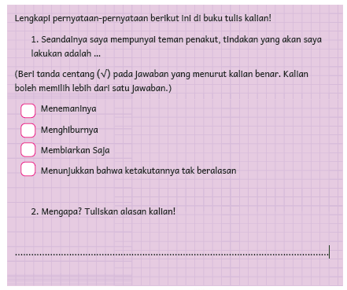
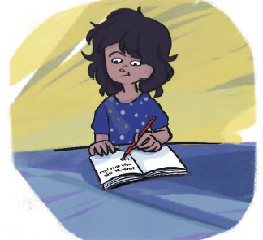

Nilai |  | Paraf Orang Tua

B. BAHAN BACAAN GURU & PESERTA DIDIK
Jurnal Membaca
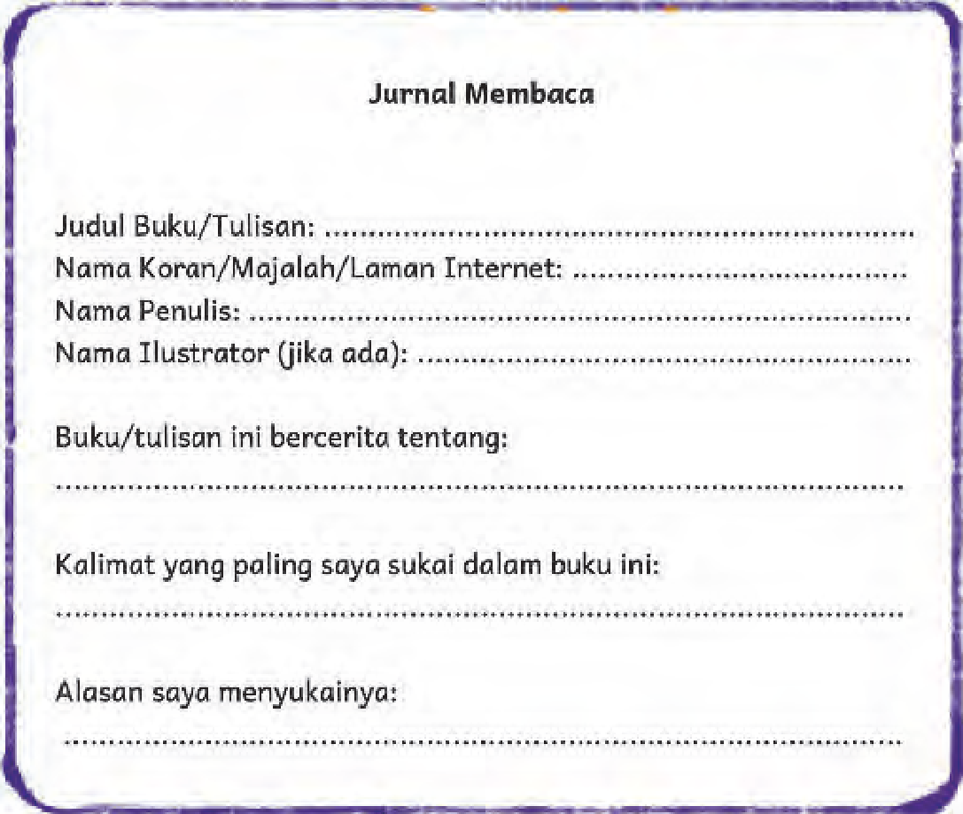
Arti Kata
Jurnal: catatan yang biasanya dibuat setiap hari.
Penulis: orang yang mengarang cerita atau menulis teks.
Ilustrator: orang yang membuat gambar/ilustrasi.
Pada sebagian buku, penulis dan ilustrator adalah orang yang sama.

Tip Pembelajaran
- Berikan tugas yang berbeda-beda atau minta peserta didik menyoroti hal berbeda untuk setiap bacaan yang dibacanya.
Misalnya:
- Mengidentifikasi sifatsifat tokoh di dalam buku;
- Menceritakan pengalaman serupa yang pernah dialami peserta didik;
- Menuliskan jalan cerita seandainya peserta didik menjadi salah satu tokoh utama di dalam cerita tersebut;
- Menjelaskan hal-hal yang membuat cerita tidak menarik, kalau ada; dan lain-lain yang
- Menurut guru menarik untuk dieksplorasi.

Kesalahan Umum
• Tugas yang selalu sama
Tugas yang lazim diberikan guru adalah merangkum atau menceritakan kembali isi bacaan. Ini tetap dapat dilakukan, tetapi jika selalu dilaksanakan dan berulang-ulang, peserta didik akan bosan. Banyak sisi menarik yang bisa dieksplorasi dari buku dan banyak kegiatan pasca-membaca lain yang dapat dikerjakan.
• Menghilangkan unsur kesenangan dalam membaca
Guru dapat meminta peserta didik memperhatikan hal-hal terkait materi kebahasa indonesiaan yang sedang dipelajari di dalam buku, misalnya mencari paragraf narasi atau mencari awalan ‘ber-’ dengan fungsi tertentu. Akan tetapi, jangan menjadikannya satusatunya tujuan utama membaca, karena hal itu akan mengurangi atau malah menghilangkan keasyikan membaca.

Inspirasi Kegiatan
Jika tidak tersedia banyak buku di sekolah, peserta didik boleh meminjamnya ke Taman Bacaan Masyarakat. Buku juga bisa didapat dari perpustakaan digital tak berbayar seperti:
http://badanbahasa.kemdikbud.go.id/lamanbahasa/content/bahan-bacaanliterasi (Badan Bahasa)
https://ipusnas.id/ (Perpustakaan Digital Nasional)
https://reader.letsreadasia.org/ (Let’s Read Asia)
https://literacycloud.org/ (Room to Read)
Kegiatan Perancah
Jika ada peserta didik yang belum lancar membaca dan menulis, mintalah tolong kepada orang tua untuk membacakan buku, kemudian peserta didik mempresentasikan jurnalnya secara lisan.
C. GLOSARIUM
GLOSARIUM

alur konten capaian pembelajaran: elemen turunan dari capaian pembelajaran yang menggambarkan pencapaian kompetensi secara berjenjang

alat peraga: alat bantu yang digunakan guru dalam pembelajaran agar materi yang diajarkan mudah dipahami oleh peserta didik

asesmen diagnosis: asesmen pada awal tahun ajaran untuk memetakan kompetensi peserta didik agar mereka mendapatkan penanganan yang tepat

asesmen formatif: pengambilan data kemajuan belajar yang dapat dilakukan oleh guru atau peserta didik dalam proses pembelajaran

asesmen sumatif: penilaian hasil belajar secara menyeluruh yang meliputi keseluruhan aspek kompetensi yang dinilai dan biasanya dilakukan pada akhir periode belajar

capaian pembelajaran: kemampuan pada akhir masa pembelajaran yang diperoleh melalui serangkaian proses pembelajaran

intonasi: ketepatan pengucapan dan irama dalam kalimat agar pendengar memahami makna kalimat tersebut dengan benar

KBBI Daring: singkatan dari Kamus Besar Bahasa Indonesia dalam Jaringan, artinya kamus yang bisa diakses dengan fasilitas internet

kegiatan pengayaan: kegiatan yang diberikan kepada peserta didik dengan tingkat pemahaman yang lebih cepat sehingga pengetahuan, keterampilan, dan penguasaan mereka terhadap materi lebih mendalam

kegiatan perancah: disebut juga sebagai scaffolding, memberikan dukungan belajar secara terstruktur berupa petunjuk, peringatan, dorongan, dan contoh secara bertahap sesuai kemampuan peserta didik sehingga peserta didik dapat belajar mandiri

lembar amatan: catatan yang berisi keterampilan peserta didik untuk diamati guru

membaca nyaring: membacakan buku atau kutipan dari buku kepada orang lain dengan suara nyaring dengan tujuan menarik minat baca

pojok baca kelas: bagian dari kelas yang dilengkapi dengan rak buku berisikan buku-buku pengayaan sesuai jenjang untuk dibaca peserta didik selama berada di kelas.

proyek kelas: tugas pembelajaran yang melibatkan beberapa kegiatan untuk dilakukan seluruh peserta didik mulai dari perencanaan, pelaksanaan, dan evaluasi kegiatan

teks deskripsi: teks yang melukiskan peristiwa atau perasaan sehingga pembaca seolah melihat, mendengar, mencium, dan merasakan apa yang dilukiskan

teks eksposisi: teks yang bertujuan untuk memberikan informasi tertentu, misalnya maksud dan tujuan sesuatu

teks naratif: teks yang bertujuan untuk menguraikan suatu peristiwa dan diceritakan secara runtut

teks prosedur: teks yang memuat cara, langkah, atau urutan melakukan sesuatu secara tepat agar tujuan tercapai dengan baik

D. DAFTAR PUSTAKA
DAFTAR PUSTAKA

Adi, S. 2018: 301. Landasan Pengembangan Sekolah Olahraga, Malang: Penerbit Wineka Media.
Dananjaya, U. 2010. Media Pembelajaran Aktif. Bandung: Penerbit Nuansa.
Dewayani, Sofie. 2017. Menghidupkan Literasi di Ruang Kelas. Yogyakarta: Penerbit PT Kanisius.
Direktorat Jenderal Perhubungan Darat. 2015. Buku Petunjuk Tata Cara Berlalu Lintas (Highway Code) di Indonesia. Direktorat Jenderal Perhubungan Darat, Departemen Perhubungan RI.
Farida, A. Rois, S., Ahmad, E.S. 2011. Sekolah yang Menyenangkan: Metode Kreatif Mengajar dan Mengembangkan Karakter Siswa. Bandung: Penerbit Nuansa.
Fisher, Douglas, dkk. This is Balanced Literacy. Corwin.
Fountas, Irene C. & Gay Su Pinnell. 2010. The Continuum of Literacy Learning. Grades PreK to 8. Heinemann.
Hancock, Marjorie R. 2004. A Celebration of Literature and Response: Children, Books and Teachers in K-8 Classrooms. Pearson.
Hernowo. 2003. Andaikan Buku itu Sepotong Pizza: Rangsangan Baru untuk Melejitkan Word Smart. Bandung: Kaifa.
Hidayatno, A., Destyanto, A.R. 2018. Bermain untuk Belajar: Merancang Permainan Sebagai Media Pembelajaran yang Efektif. Yogyakarta: Leutika Prio.
Lestari, A.S. 2018. “Meningkatkan Kreativitas dan Kemampuan Menulis Cerita Fabel Pelajaran Bahasa Indonesia Menggunakan Gambar Seri bagi Peserta Didik Kelas VII D SMP Negeri 5 Surakarta Semester 2 Tahun Ajaran 2017/2018”. Surakarta: Jurnal Pendidikan Dwija Utama Edisi Mei 2018.
Moeliono, Anton M., dkk. 2017. Tata Bahasa Baku Bahasa Indonesia, Ed. Ke-4. Badan Pengembangan dan Pembinaan Bahasa, Kementerian Pendidikan dan Kebudayaan RI.
McGraw-Hill Reading Wonders. 2014. Balanced Literacy Guide. McGraw Hill Education.
Oliverio, Donna C. 2007. Painless Junior Writing. Barron’s Educational Series.
Pusat Asesmen dan Pembelajaran. 2020. Modul Asesmen Diagnosis di Awal Pembelajaran. Pusmenjar Kemendikbud RI.
Prihantini, Ainia. 2015. Majas, Idiom, dan Peribahasa Indonesia Superlengkap. Bentang B first.
Prihantini, Ainia. 2015. Master Bahasa Indonesia: Panduan Tata Bahasa Indonesia Terlengkap. Bentang B first.
Robb, Laura. 2003. Teaching Reading in Social Studies, Science, and Math. Scholastic Teaching Resources.
Santoso, S. 2016. Majas dalam Novel “Semesta Mendukung” Karya Ayu Widya. Kendari: Jurnal Bastra Vol. 2 No. 1, Juli 2016/ E-ISSN 2503-3875 (Fakultas Keguruan dan Ilmu Pendidikan Universitas Halu Oleo).
Simanjuntak, Truman, dkk. 2015. Diaspora Melanesia di Nusantara. Direktorat Sejarah, Direktorat Jenderal Kebudayaan, Kementerian Pendidikan dan Kebudayaan RI.
Sumarlam. 2007. Pembinaan dan Pengembangan Bahasa dan Budaya, Jurusan Sastra Daerah, Fakultas Sastra dan Seni Rupa, Universitas Sebelas Maret.
Tim Pengembang Pedoman Bahasa Indonesia. 2016. Pedoman Umum Ejaan Bahasa Indonesia. Badan Pengembangan dan Pembinaan Bahasa, Kementerian Pendidikan dan Kebudayaan RI.
Wiyanto, Agus. 2012. Kitab Bahasa Indonesia. Galangpress.

Situs web:
http://badanbahasa.kemdikbud.go.id/lamanbahasa/
http://badanbahasa.kemdikbud.go.id/lamanbahasa/content/buku-bahan-bacaan-literasi-2019
http://literasidigital.id/koleksi-buku-literasi-digital/
http://repositori.kemdikbud.go.id/11633/1/cover-materi-pendukung-literasi-finansial-gabung.pdf dilihat 22 Februari 2021, 14:02 WIB
http://repositori.kemdikbud.go.id/19143/1/d1a60fb465e3469d80310f2b59df254b.pdf, Mari Hemat Energi, dilihat 24 Februari 2021, 02:07 WIB
http://repositori.kemdikbud.go.id/4782/1/flyer_literasi-finansial.pdf, dilihat 22 Februari 2021, 13:22 WIB
https://acuanbahasa.kemdikbud.go.id/book/12/5cb467d936a24, dilihat 22 Februari 2021, 12:07 WIB
https://bobo.grid.id/read/08679494/kenapa-kita-tidak-bisa-minum-air-laut-?page=all, dilihat 24 Februari 2021, 10:42 WIB
https://bsd.pendidikan.id/data/kpk/kpk.batik_rilo.pdf, dilihat 24 Februari 2021, 11:37 WIB
https://dishub.malangkota.go.id/wp-content/uploads/sites/16/2016/05/ BUKU-PETUNJUK-TATA-CARA-BERLALU-LINTAS-highwaycode-Di-Indonesia.pdf, dilihat 15 Februari 2021, 10:45 WIB
https://id.wikipedia.org/wiki/Kalimat#Kalimat_majemuk_setara, dilihat 22 Februari 2021, 12:14 WIB
https://ipusnas.id/
https://kbbi.kemdikbud.go.id/
https://literacycloud.org/
https://puebi.readthedocs.io/en/latest/, dilihat 23 Februari 2021, 11:16 WIB
https://reader.letsreadasia.org/
https://saintif.com/gaya-bahasa/, dilihat 22 Februari 2021, 13:09 WIB
https://www.bi.go.id/id/edukasi/Default.aspx, dilihat 22 Februari 2021, 14: 07 WIB
ttps://idwikipedia.org

